Kenmerken Stai-Tryaveien 595, 2480 Koppang

Aanvaarding In overleg
Vraagprijs € 369.500,-kosten koper (onderhandelbaar)
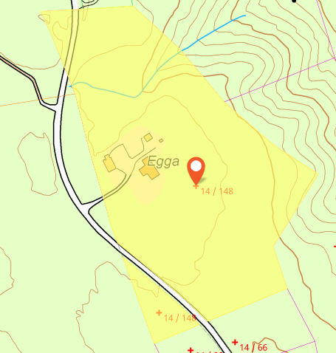
Status Beschikbaar

Bouw
Soort bouw Bestaande bouw
Bouwjaar ca. 1930 / 2001
Soort dak metaalplaten dakbedekking
Aantal woonlagen 2 woonlagen

Oppervlakten en inhoud
Gebruiksoppervlakten:
Wonen ca. 159 m²
Garage ca. 50 m²
Carport ca. 23 m²
‘Hytte’ ca. 19 m²
Speelhuisje ca. 5 m²

Indeling
Woonkamers 3 woonkamers (waarvan 1 op de 1e etage, momenteel ingericht
als kantoor)
Slaapkamers 1 slaapkamer op de begane grond (met inloopkast),
2 slaapkamers op de 1e etage
Badkamer 1 badkamer met:
vloerverwarming, douchekabinet (uit 2018), wastafel, wastafelmeubel, witgoedmeubel met wasmachine en wasdroger, mechanische ventilatie
Toilet 1 toilet (met vloerverwarming)
Keuken 1 keuken met:
eiland met spoelfunctie en afwasmachine, inductie kookplaat, oven, magnetron, afzuigkap, koelkast (zonder vriezer)
Hallen 3 hallen (waarvan 1 met vloerverwarming)
Kelder kelder met warmwaterboiler (200 liter), drukvat en waterpomp
Overige voorzieningen warmtepomp, houtkachel, schuifpui

Energie
Isolatie ca. 15 cm. volledige isolatie, dubbel glas
Verwarming warmtepomp, houtkachel, elektrische warmteplaten
Warm water warmwaterboiler van 200 liter

Buitenruimte
Ligging aan een onverharde rustige weg, midden in de natuur, met eigen
oprijlaan
Terrassen 3 terrassen aan de voorkant (waarvan 1 deels overkapt), 1 terras
aan de achterkant
Bijgebouwen ‘hytte’ van ca. 19 m² (momenteel in gebruik als atelier, maar ook
geschikt als gastenverblijf of kantoor), speelhuisje van ca. 5 m² (momenteel in gebruik als opslag voor tuinmeubelen)
Buitenruimte ca. 39.000 m², verdeeld over verschillende grasvelden,
een parkachtig deel met natuurlijke paden en een vuurplaats,
een dennen-, sparren- en berkenbos, en een beekje

Bergruimte
Garage dubbele garage, met oplader voor elektrische auto
Carport ruime carport
Houtopslag dubbele houtopslag naast de garage, kleine houtopslag achter
het huis (het hout is inbegrepen bij de verkoop)
Berging trapkast, kleine inpandige berging, dubbele gangkast, inloopkast

Vaste kosten
Gemeentelijke belastingen ca. kr. 2.000,- per kwartaal (ophalen huisvuil en legen septictank)
Gemeentelijke belastingen ca. kr. 400,- per jaar (toezicht op septictank)
Gemeentelijke belastingen ca. kr. 1.750,- per half jaar (onroerend goedbelasting)
Vereniging Stai-Tryaveien ca. kr. 3.000,- per jaar (voor onderhoud van de onverharde weg)

Overige informatie
Water eigen bron
Riool eigen septictank (de leiding naar de septictank heeft een
warmtekabel, die geactiveerd moet zijn in de winter)

Het is mogelijk (een deel van) de inboedel over te nemen tegen een redelijke prijs. Het betreft alle meubels, logeerbedden, wasmachine, wasdroger, houtklover en zitmaaier. Uitzondering: de slaapkamerinrichting op de begane grond, tv, sauna, vriezer en secretaire.

Deze informatie is met de nodige zorgvuldigheid samengesteld. Vanuit de verkoper wordt echter geen enkele aansprakelijkheid aanvaard voor enige onvolledigheid, onjuistheid of anderszins, dan wel de gevolgen daarvan. Alle opgegeven maten en oppervlakten zijn indicatief. Koper heeft zijn eigen onderzoekplicht naar alle zaken die voor hem of haar van belang zijn.

